Programozás komplex beadandó 1. fázis

# Feladat

Sem maximum, sem minimum **Helységek csupa máshol v előforduló madárfajjal**

Az ország néhány helységében madármegfigyelést végeztünk. Mindegyikben megadtuk, hogy milyen fajú madárból hányat láttunk. Készíts programot, amely megadja azokat a helységeket, ahol csak olyan madarat láttunk, amelyik valahol máshol is előfordult!

A meteorológiai intézet az ország N településére adott M napos időjárás előrejelzést, az adott településen az adott napra várt legmagasabb hőmérsékletet. Készíts programot, amely megadja azokat a településeket, amelyeken egyik nap sem lesz sem az aznapi maximum, sem az aznapi minimum!

## Specifikáció[1]

Be:

Ki:

Ef: $-$

Uf: $\left(db,helység\right)=Kiválogat_{\begin{aligned}i=1 \\ jó\left(i\right)\end{aligned}}^{n}i és$

$jó:N→L és$

$jó\left(i\right)=∀_{j=1}^{m}\left(mad_{i,j}=0 vagy másholis\left(i,j\right)\right) és$

$másholis:NxN→L és$

$másholis\left(i,j\right)=∃_{k=1}^{n}\left(i≠k és mad_{k,j}>0\right)$

## Visszavezetés

*Kiválogatás*

$y$ ~ $helység$

$T\left(x_{i}\right)$ ~ $jó\left(i\right)$

*(Optimista) eldöntés*

$i$*~ $j$*

$1..n$*~ $1..m$*

$T\left(x_{i}\right)$*~ $mad_{i,j}=0 vagy másholis\left(i,j\right)$*

*Eldöntés*

$i$*~ $k$*

$T\left(x_{i}\right)$*~ $i≠k és mad_{k,j}>0$*

## Algoritmus

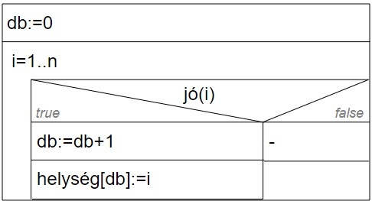

jó(i: Egész): Logikai

másholis(i,j:Egész): Logikai

1. A specifikációt most tömbökre értelmezett feladatspecifikációval adjuk meg, de ugyanúgy megadható intervallumon értelmezett programspecifikációval is.